**A RETENIR**

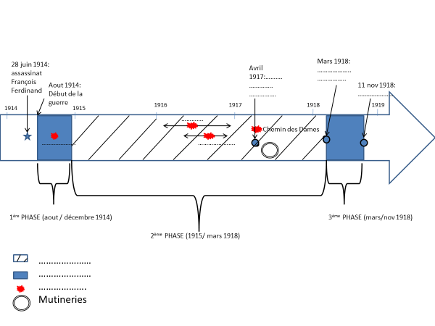

**Vocabulaire :**

Front :…………………………….

Guerre de mouvement : …......

…………………………………………………………………………………………………………………………………………………….

Guerre de position/ de tranchées : ……………………

…………………………………………………………………………………………………………………………………………………….

Armistice :………………………………………………………………………………………………..

Mutinerie : ……………………..

………………………………………………………………………………………………………………